11 religiosas harán huelga para “acabar con la violencia contra las mujeres, dentro y fuera de la Iglesia”

Las monjas también paran el 8-M

“También las monjas nos sumamos a la huelga feminista del 8-M. La calle es nuestra otra vez”

Exigen "equidad, sin techos de cristal, dentro y fuera de la Iglesia" y "terminar con el patriarcado"

“Pararé el día 8 y seguiré parando mientras no cese tanta violencia hacia la mujer en todos los sentidos. Y participaré en la manifestación del día 8 y seguiré participando hasta que no vivamos en un plano de igualdad, tanto en la sociedad civil como en la Iglesia, donde creo que tanta falta hace”
05.03.2019 Jesús Bastante
“También las monjas nos sumamos a la huelga feminista del 8-M. La calle es nuestra otra vez”. Este es el clamor de muchas religiosas que, el próximo viernes, harán huelga y acudirán a las manifestaciones que se celebran en toda España. Así lo han anunciado once de ellas en un vídeo, en el que exigen “el fin de la violencia contra las mujeres, dentro y fuera de la Iglesia”.
Se trata de religiosas muy conocidas por su trabajo con los más favorecidos, o prestigiosas teólogas. Como Pepa Torres, que insiste que “la huelga feminista es también la huelga de muchas monjas”. O como Teresa Pascual, que reclama “equidad, sin techos de cristal, dentro y fuera de la Iglesia”.
O como Mercedes Navarro, que apunta su lucha para “terminar con el patriarcado, porque quiero un mundo más igualitario, en el que se respeten los derechos de las mujeres, y no se abuse de ninguna, ni dentro ni fuera de la Iglesia”.
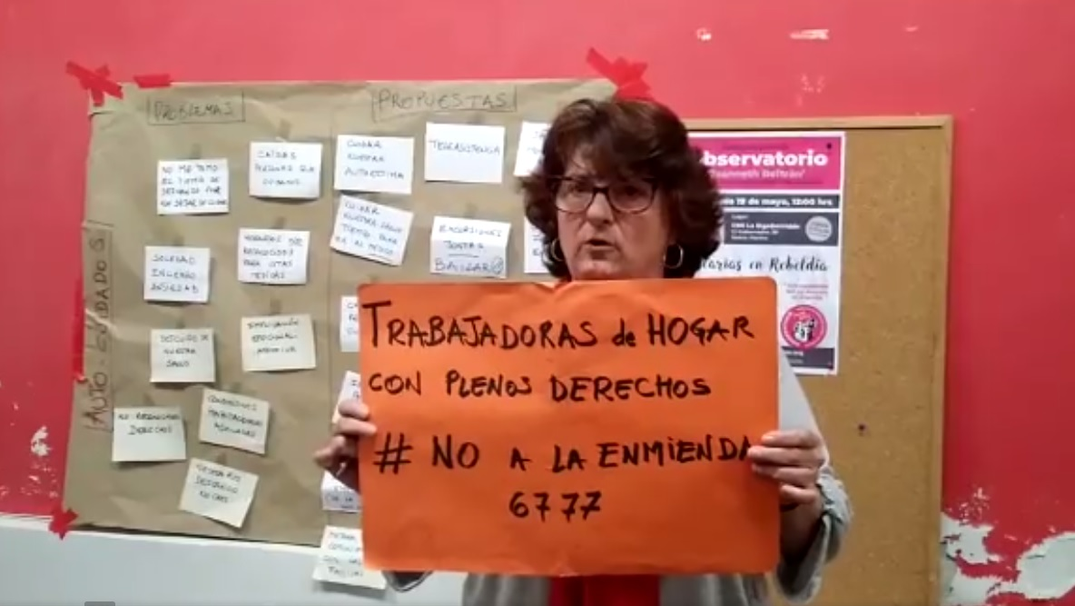

Violencia contra el cuerpo de las mujeres
Teo Arranz, por su parte, exige “que se acabe de una vez con la violencia que se ejerce contra el cuerpo de las mujeres”, mientras que Pura López denuncia “toda clase de vejaciones” de las mujeres respecto a los hombres.
“Pararé el día 8 y seguiré parando mientras no cese tanta violencia hacia la mujer en todos los sentidos. Y participaré en la manifestación del día 8 y seguiré participando hasta que no vivamos en un plano de igualdad, tanto en la sociedad civil como en la Iglesia, donde creo que tanta falta hace”, sostiene Laura Guillén, mientras que Macu Escarda reivindica “la lucha de tantas mujeres que claman por la igualdad dentro y fuera de la Iglesia y luchan contra la pobreza, la discriminación, el atropello y la violencia hacia las mujeres”.

Estos son sus testimonios:
Pepa Torres: la huelga feminista es también nuestra huelga, es la huelga de muchas monjas feministas que el año pasado hicimos la huelga. Y este año la volvemos a hacer. Mi huelga es por fin de la violencia y contra la pobreza de las mujeres dentro y fuera de la Iglesia. ¡Aúpa esa huelga feminista!
Maite Zabalza: las monjas nos sumamos a la huelga feminista del 8-M. Lo hicimos el año pasado, lo hacemos este año y lo seguiremos haciendo hasta que se acabe el racismo institucional contra las mujeres
Teo Arranz: me uno a las monjas que nos queremos unir a otras muchas mujeres. Y quiero que mi huelga sirva para que se acabe de una vez con la violencia que se ejerce contra el cuerpo de las mujeres.

¡Basta ya de violencia!
Teresa Pascual: también hay monjas que cada 8 de marzo nos sumamos a la huelga feminista. Mi huelga concreta y violeta, en este año 2019, sigue reclamando equidad, sin techos de cristal, dentro y fuera de la Iglesia. Y sigue diciendo cada vez con más fuerza: ¡basta ya a la violencia contra las mujeres!
Mercedes Navarro: Soy monja, hago huelga este 8-M, como mujer y feminista, porque quiero terminar con el patriarcado, porque quiero un mundo más igualitario, en el que se respeten los derechos de las mujeres, y no se abuse de ninguna, ni dentro ni fuera de la Iglesia.
Ana Rubio: Las religiosas nos sumamos a la huelga feminista, y lo seguiremos haciendo hasta que no sea reconocida la igualdad y la dignidad de las mujeres en todos los ámbitos
Teresa Martín: son muchas las vejaciones que sufrimos las mujeres. Por eso, como religiosa, apoyo la huelga del día 8 para ir avanzando hacia la igualdad.

Desde mi condición de monja, apoyo la huelga
Pura López: ante la situación de inferioridad que estamos viviendo las mujeres respecto a los hombre, sufriendo toda clase de vejaciones, está más que justificada la huelga del 8-M. Yo, desde mi condición de monja, apoyo la huelga y me uno a todas las peticiones para ver si vamos avanzando.
Concha Gómez: Este año, vuelvo a apoyar la huelga de las mujeres. Hay que seguir apoyándola mientras no exista una igualdad real y desaparezca todo tipo de discriminación, venga de donde venga. ¡Ánimo! Lo conseguiremos
Laura Guillén: Pararé el día 8 y seguiré parando mientras no cese tanta violencia hacia la mujer en todos los sentidos. Y participaré en la manifestación del día 8 y seguiré participando hasta que no vivamos en un plano de igualdad, tanto en la sociedad civil como en la Iglesia, donde creo que tanta falta hace. ¡Ánimo, amigas!
Macu Escarda: soy monja, y en este 8-M también me uno a la huelga feminista y a la lucha de tantas mujeres que claman por la igualdad dentro y fuera de la Iglesia y luchan contra la pobreza, la discriminación, el atropello y la violencia hacia las mujeres.
https://www.religiondigital.org/espana/monjas-paran-religion-iglesia-8-m-violencia_0_2100689922.html?utm_source=General&utm_campaign=71c900b87e-BOLETIN+ALAS-OE+294&utm_medium=email&utm_term=0_1e312ab0b6-71c900b87e-219135773

